**A chili**

A chili a Solanaceae (Burgonyafélék) családba, azon belül is a Capsicum (Paprika) nemzetségbe tartozik. A Capsicum nemzetséghez mintegy 200 paprikafaj tartozik, de a termesztésben mindössze 5 nemesített fajt találunk.

A chili tehát a csípős bogyójú, de nem az étkezési, – és a nem magyar fűszerpaprikák gyűjtőneve. Régészeti leletek szerint a chili nemesítése mintegy 8000 évre tekint vissza Mexikóban. 6000 évvel ezelőtt, kezdetben gyógynövényként, majd dísznövényként terjedt el Közép- és Dél-Amerikában. Amerika felfedezését követően a portugál felfedező Vasco de Gama arab, perzsa, török, indiai és vietnámi kereskedőkkel épített ki kapcsolatot, amely kedvezően hatott a chili térhódítására is. Elterjedését követően további nemesítéseken ment keresztül, és igen népszerűvé vált Ázsiában (thai chili) és Afrikában. 1542-ben portugál misszionáriusok juttatták el a chilit Japánba, majd Koreába. Indiából pedig Perzsián keresztül török kereskedők által jut be Magyarországra a XVI. században.

**Chilifajták**

***Capsicum annuum – Közönséges paprika***

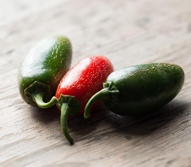A világon a legtöbb fajta ebbe a fajba tartozik. Annak ellenére, hogy át lehet teleltetni ezeket a fajtákat, általában egy évig termesztik őket. Pár ismertebb fajtája a fajnak: Ancho, Black Pearl (Fekete Gyöngy), Bolivian Rainbow, Cayenne, **Jalapeno.**

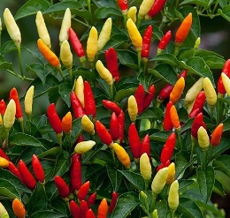***Capsicum frutescens – Cserjés paprika***

Leginkább a világ trópusi helyein előforduló chilifaj. Nem túl sok fajtát tartalmaz ez a faj, de az egyik leghíresebb a **Tabasco**. Mexikóban az 1800-as évek közepén nemesítették, amit később átvittek Louisianába. Nem túl nagy bokros növények, aránylag sok terméssel. Gondozásuk nem bonyolult, imádják a meleget, viszont a hűvös éjszakákat nehezen tűrik, átteleltetésük sem lehetetlen.

***Capsicum chinense – Kínai paprika***

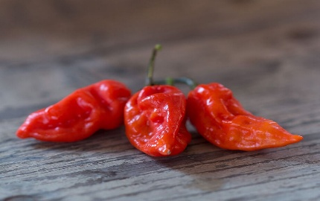A többi fajhoz hasonlóan ez is Közép- és Dél-Amerikából származik, nem Kínából. A legerősebb fajták ebbe a csoportba tartoznak. Formát, erősséget tekintve nem lehet kategorizálni ezt a fajt, mert a kellemesen lágytól az extrém erősig minden fajta megtalálható benne különböző alakú termésekkel, a trópusi időjárást kedvelik. Az ide tartozó paprikáknál érezhető egy jellemző trópusi gyümölcsös íz. A faj legismertebb képviselői: 7 pot / 7 pod, **Buth Jolokia**, Carolina Reaper, Fatalii, Habanero, Moruga Scorpion, Trinidad Scorpion.

***Capsicum baccatum – Bogyós paprika***

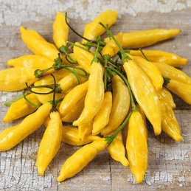Nem egy divatos faj, Dél-Amerikán kívül nem sok helyen vetette meg gyökereit. A helyi megnevezése Ají, ami nem csak egy ma is létező chilifajta elnevezése, hanem a chili ősi indián elnevezése is. Hazánkban legismertebb fajtája a fajnak a Lemon Drop. Formát, méretet tartozó chilik: Ají amarillo, Bohócsapka, **Lemon Drop**.

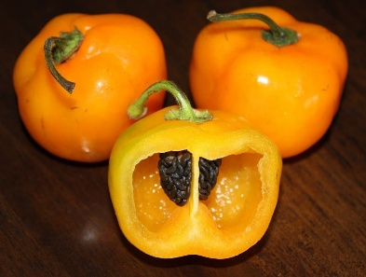***Capsicum pubescens – Szőrös paprika***

Az inkák már 5000 számban. Ami különleges bennük, hogy a virágaik lilák és a magvak feketék. Ide tartozó nemesített alakkör a Canario, Rojo, Peron, **Manzano**.évvel ezelőtt termesztették ezt a paprika fajt. Közép-Amerika hegységeiből származik. A hegyekben lévő hűvös ellen védekezik a szárakon lévő szőrökkel. Nem túl elterjedt faj, a kisebb termésű Rocoto fajta különböző változatai találhatóak meg benne nagy

**A csípősség**

, erősséget tekintve ez a faj is elég sokszínű. Ha elegendő helye van a növénynek, és megfelelően gondoskodunk róluk, akkor elég nagyra megnőnek, és bő termést hoznak. Ismertebb ide

A paprika csípősségéért, illetve a szervezetre gyakorolt hatásaiért a kapszaicin a felelős. A kapszaicin a paprikanövény (Capsicum annum) termésének alkaloidja, mely legnagyobb koncentrációban a termés vastag erezetében (placenta) fordul elő. A kapszaicin égető, csípő érzést vált ki a nyelven, a száj nyálkahártyáján, a bőrön és a szembe kerülve egyaránt. A kapszaicinnel érintkező területeken erős vérbőség alakul ki, de a tünetegyüttes sohasem fokozódik akut gyulladássá. Bár a kapszaicin vízben rosszul oldódik, de még ez az alacsony koncentráció is elegendő mennyiség ahhoz, hogy a rendkívül érzékeny fájdalomérző idegvégződéseken és termoreceptorokon a hatás kialakuljon. A kapszaicin kötődése a fájdalomérző idegvégződésekhez kiváltja az égő fájdalom érzését, amely akkor is tovább tart, ha a kapszaicint eltávolítják. Ennek oka, hogy az idegvégződéseken olyan neurokémiai folyamatok indulnak be, amelyek a kapszaicin eltávolítása után is tovább működnek. Ezért nem sokat segít, ha vízzel lemossák vagy vízivással próbálják enyhíteni az égő fájdalom érzését.

Számos tanulmány, klinikai vizsgálat készült már a kapszaicin egészségvédő, jótékony hatásáról. Ezek közül néhány:

* Erős fájdalomcsillapító és gyulladáscsökkentő hatás
* Antioxidáns hatás
* Ízületi gyulladáscsökkentő hatás
* Kedvező gyomor és bélrendszerre gyakorolt hatás
* Kardiovaszkuláris védőhatás

**A csípősség mérése**

A paprika fajok csípősségének meghatározására, azaz a kapszaicintartalom mérésére először Wilbur Scoville amerikai kémikus dolgozott ki eljárást. A Scoville-féle csípősségi egység (Scoville Heat Unit, SHU) a kapszaicin relatív mennyiségét közli.

A The Journal of the American Pharmacists Association 1912-ben megjelent publikációban közölte, hogy „az eredeti eljárásban a paprikából készült oldatot cukros vízzel hígították addig, amíg a „csípést” a tesztelők (eredetileg öt kóstoló) már nem tudták érzékelni; a csípősséget a Scoville-skálán a hígítás mértéke adja meg.”.

A Scoville-egységekben mért csípősség azonban csak hozzávetőleges, sok esetben pontatlan értékeket határoznak meg, mivel egyrészt függ a kóstolók véleményétől, a minta termőhelyétől és a növény tápanyag-ellátottságától.

Napjainkban a csípős paprikák kapszaicin tartalmát nagy teljesítményű folyadékkromatográfiával (HPLC – High Performance Liquid Chromatography) állapítják meg. Ennek eredményét „ASTA csípősség-egységben” fejezik ki (az American Spice Trade Association meghatározása alapján).

**A Scoville-skála**

|  |  |  |
| --- | --- | --- |
| 15000000 – 16000000 | C:\Users\egyha\Desktop\Chili\shu.png | Tiszta kapszaicin |
| 1569300 – 2200000 | Carolina Reaper |
| 1200000 – 2000000 | Trinidad moruga scorpion |
| 1000000 – 1460000 | Trinidad Scorpion Butch T |
| 876000 – 1598000 | Dorset Naga |
| 855000 – 1041427 | Naga Jolokia (Szellem chili) |
| 350000 – 577000 | Red Savina Habanero |
| 100000 – 350000 | Habanero Chile |
| 50000 – 100000 | Thai paprika, Chiltepin paprika |
| 30000 – 50000 | Cayenne-bors, Ají bors |
| 10000 – 23000 | Serrano paprika |
| 7000 – 8000 | Tabasco szósz (Habanero) |
| 2500 – 8000 | Jalapeno paprika |
| 2500 – 5000 | Tabasco |
| 1000 – 1500 | Poblano paprika |
| 100 – 500 | Pimiento, Pepperoncini |
| 0 – 400 | Bell |
| 0 | Nincs csípősség |